УДК

П.А.ШЕПЕЛЕВ
P.A.SHEPELEV

МЕТОДЫ ПЕРЕДАЧИ ИНФОРМАЦИИ КОГНИТИВНЫМИ СИСТЕМАМИ БЕСПРОВОДНОЙ СВЯЗИ
METHODS OF INFORMATION TRANSMISSION BY COGNITIVE WIRELESS COMMUNICATION SYSTEMS

В данной статье автор делает обзор методов построения сетей когнитивного радио, проводится их сравнение. Рассматривает идеологии применения частотного ресурса, состояния сетей, построения оборудования.
Ключевые слова: когнитивное радио, беспроводная связь.

In this article, the author reviews the methods for constructing cognitive radio networks and compares them. Considers the ideologies of using the frequency resource, the state of networks, and the construction of equipment.
Keywords: cognitive radio, wireless communication.

На сегодняшний день распределение спектра формируется на выделении определенного диапазона частот для конкретной услуги. Но значительная доля назначенного спектра радиочастот не задействована, отчего частотный ресурс используется неэффективно. Количество услуг беспроводной связи увеличивается, что влечет к выделению большего числа диапазонов частот для их предоставления. Прошлая политика распределения спектра уже не является эффективной.
Вопрос неэффективного применения спектра может быть решен за счет новой системы доступа к лицензированным полосам частот, в которых работают первичные пользователи. Такой системой доступа является динамический доступ к спектру.
Главной технологией, которая использует динамический доступ к спектру, считается когнитивное радио. Оно предоставляет право получить доступ к беспроводному каналу совместно с основными пользователями.
МСЭ-R дает формулировку термина "когнитивное радио" следующим образом: "Система когнитивного радио (КРС) - Радиосистема, которая использует технологию, позволяющую этой системе получать знания о своей среде эксплуатации и географической среде, об установившихся правилах и о своем внутреннем состоянии; динамически и автономно корректировать свои эксплуатационные параметры и протоколы, согласно полученным знаниям, для достижения заранее поставленных целей; и учиться на основе полученных результатов."
Чтобы получить доступ к радиочастотному диапазону в котором работают лицензированные пользователи, не нарушая их прав, с требуемым качеством обслуживания, каждый пользователь когнитивного радиоустройства в сетях когнитивного радио должен:
— определить свободную часть диапазона;
— выбрать оптимальный из доступных каналов;
— согласовать доступ к данному каналу с остальными пользователями;
— освободить канал, когда возобновит работу первичный пользователь.
Исходя из вышеперечисленного, возможности когнитивного радио в качестве узлов сетей когнитивного радио могут быть классифицированы в зависимости от их функциональности следующим способом: устройства когнитивного радио обязаны анализировать радиоэфир (когнитивные способности), исследовать спектр (умение к самоорганизации) и адаптироваться к изменению характеристик радиоэфира (умение к реконфигурации).

Искусственный интеллект в разработке систем когнитивного радио
Технологии искусственного интеллекта могут результативно использоваться для проведения этапа анализа и принятия решения в системах когнитивного радио. Допустимая схема построения показана на рисунке 1. В базе данных находится информация о состояниях системы и возможных действиях.

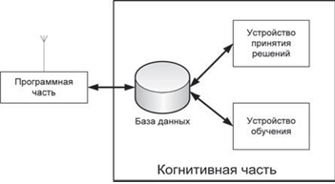
Рисунок 1 - Архитектура когнитивного радио с использованием искусственного интеллекта
Система принятия решения выбирает, какое действие необходимо осуществить. Устройство обучения собирает данные, принятые из накопленной информации (степень загруженности канала, вероятности ошибки в канале и.т.п). База данных функционирует в двух режимах: определение состояния радиоэфира и выполнение операций по изменению характеристик системы. Метод обучения позволяет менять как информацию о состоянии радиоэфира так и перечень доступных операций отталкиваясь из состояния эфира.
Когнитивное радио для сетей NeXt (XG)
Эта система разработана компанией DARPA. Идея подобных сетей подразумевает применение одновременно нескольких функций когнитивного радио: анализ спектра, управление спектром и распределения спектра. Стек протоколов представлен на рисунок 2.

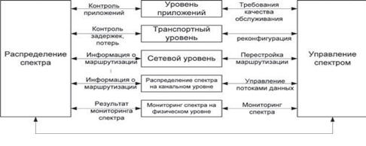
Рисунок 2 - Стек протоколов сетей XG

На рисунке 3 изображена структура сети XG. В данной архитектуре используются два типа систем: лицензированная и нелицензированная (когнитивная).

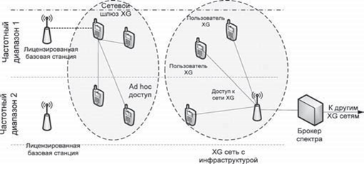
Рисунок 3 - Архитектура сетей XG

Когнитивная система способна иметь собственную инфраструктуру, в этом случае используется базовая станция XG с брокером спектра, для синхронизации с остальными сетями. На сегодняшний день для взаимодействия между абонентами сети XG применяется метод ad-hoc. Для взаимодействия лицензированной и нелицензированной систем применяется шлюз.

Архитектура сетей когнитивного радио
Архитектура сетей когнитивного радио может быть типа инфраструктура, самоорганизующейся (ad-hoc) и mesh.
Инфраструктура
В этой архитектуре (рис. 4), MС способен получить исключительно прямой доступ к БС / ТД в АС ведущие передачу через одну и туже БС/ТД обязаны общаться друг с другом посредством BS/AP. Взаимодействие между разными сотами осуществляются через ядро сети. БС/ТД способен сохранять один или несколько стандартов связи/протоколов для исполнения различных требований от АС. Терминал когнитивного радио способен также получить допуск к различным типам систем связи через БС/ТД.
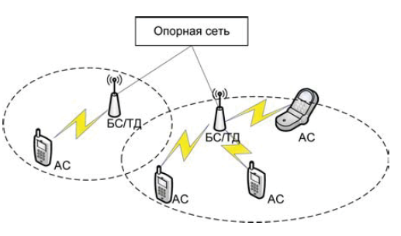
Рисунок 4 - Архитектура типа инфраструктура
Ad-hoc архитектура
В этом виде архитектуры отсутствует поддержка инфраструктуры (рис. 5). Сеть является самоорганизующейся. Такой порядок работы сети еще называют "точка-точка". Если АС обнаруживает, что поблизости есть другие МС, в таком случае они могут соединиться через определенные протоколы, и сформировать между собой канал связи, т.е станции напрямую взаимодействуют друг с другом. Данные каналы между точками могут быть сформированы разными коммуникационными технологиями. Помимо этого, два устройства когнитивного радио могут взаимодействовать друг с другом с помощью имеющихся коммуникационных протоколов или динамически, используя свободные частоты.
Положительной стороной данной архитектуры является то, что необходимо минимум оборудования: каждая станция должна быть оборудована беспроводным адаптером. Эта архитектура хорошо подходит для формирования временной сети.
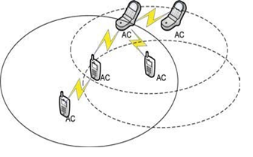
Рисунок 5 - Архитектура Ad-hoc
Mesh архитектура
Такая архитектура представляет собой совокупность инфраструктуры и ad-hoc архитектуры, также позволяет реализовывать беспроводные соединения между БС/ТД (рис. 6). Данная сетевая архитектура схожа с архитектурой гибридных беспроводных сетей Mesh. Здесь БС/ТД функционируют в качестве маршрутизаторов беспроводной сети передачи и создают беспроводную опорную сеть. МС могут получить или непосредственный доступ к БС/ТД либо применять прочие МС как переходные участки связи. Определенные БС/ТД могут присоединяться к опорной сети и функционировать в роли шлюзов. Так как БС/AP могут быть развернуты без необходимости подключения к проводной опорной сети, данная архитектура наиболее гибкая и более дешевая при планировании положения БС/AP. Если БС/AP обладают возможностями когнитивного радио, они могут использовать "дыры" в спектре для связи друг с другом. Также подобная рассредоточенная архитектура сети имеет значительный уровень надежности.
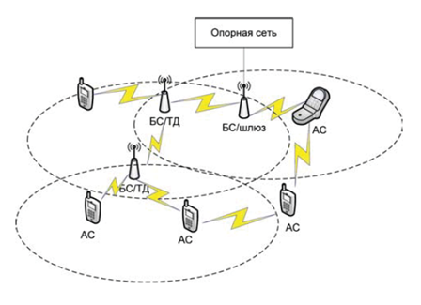
Рисунок 6 - Mesh архитектура

Mesh-сети реализуются как объединение кластеров. Зона покрытия делится на области, количество которых теоретически не ограничено. Характерной чертой Mesh является применение особых протоколов, которые позволяют каждой точке доступа формировать таблицы пользователей сети с контролем состояния транспортного канала и поддержкой динамической маршрутизации трафика по оптимальному маршруту между соседними точками. При отказе какого-либо из узлов, происходит автоматическое пересылка трафика по иному пути, что обеспечивает не просто доставку трафика абоненту, а доставку за наименьшее время. Процесс масштабирования сети ограничивается установкой новых узлов, объединение которых в имеющуюся сеть совершается автоматически. Минус таких сетей состоит в том, что они применяют переходные пункты для передачи информации; это может вызвать задержку при пересылке данных и, как результат, снизить качество трафика реального времени.

Вывод
Когнитивное радио считается развивающейся технологией. Использование когнитивного радио связано с внедрением не только новой технологии, но и новой идеологии применения частотного ресурса, состояния сетей, построения оборудования, предоставления услуг. Необходимо решение множества образующихся проблем и одна из них предоставление всех требуемых функций когнитивного радио в одном устройстве. Разработанная система обязана являться не только безопасной и надежной, но и тестируемой и сертифицируемой. Самым перспективным стандартом для когнитивных радиосистем считается IEEE 802.11ac, так как увеличено количество пространственных потоков с 4 до 8, что позволяет одновременно вести передачу данных сразу 4 клиентам. Главной цель - адаптация семейства стандартов IEEE 802.11 к телевизионным полосам частот. В Российской Федерации по итогам научно-исследовательской деятельность, проведенной ФГУП НИИР был подготовлен доклад, на основе которого Государственная комиссия по радиочастотам в 2012 г. одобрила решение "О формировании опытной зоны по внедрению когнитивных систем широкополосного беспроводного доступа в Российской Федерации в полосе радиочастот 470-686 МГц" с приложением "Главные технические характеристики РЭС когнитивных систем широкополосного беспроводного доступа в полосе радиочастот 470-686 МГц".

СПИСОК ЛИТЕРАТУРЫ
1. Kwang-Cheng Chen, Prasad R. Cognitive radio networks. Wyley, 2009. 359 p.
2. Doyle L. Essentials of Cognitive Radio. Cambridge University Press, 2009. — 252 p.
3. N. Jesuale and B. C. Eydt, A policy proposal to enable cognitive radio for public safety and industry in the land mobile radio bands, in 2nd IEEE International Symposium on New Frontiers in Dynamic Spectrum Access Networks, 2007. 17-20 April, 66-77.
4. N. Baldo and M. Zorzi, "Fuzzy logic for cross-layer optimization in cognitive radio networks," in Proceedings of Consumer Communications and Networking Conference(CCNC), January 2007, pp. 1128-1133.

Шепелев Павел Анатольевич
Белгородский государственный национальный исследовательский университет, г. Белгород
Аспирант, кафедра « Информационно-телекоммуникационных систем и технологий »
Тел.: +79507159254
E-mail: 963954@bsu.edu.ru

